Что такое сюрприз?
Сюрприз — в классическом смысле нежданный подарок или неожиданное событие, которое не ждали.
Сюрпризы любят все, как дети, так и взрослые.
Но думаю редко, кто из нас задумывается, для чего они нужны, а просто делает это исключительно из уважения к традиции. Между тем, сюрприз несет очень важную социальную функцию.
Самым важным является не сам сюрприз как материальная вещь, а те чувства и побуждения, что за ним стоят. Это может быть забота, участие, внимание, любовь, и т.д. Сюрприз является лишь вещественным воплощением этих положительных эмоций, он может послужить приятным воспоминанием, или просто поднять другому настроение.
Чтобы сюрприз был действительно неожиданным, лучше сделать его не по случаю, а в самый обычный день. Однако это не значит, что знаменательные даты надо оставлять без внимания.
А, что может быть прекраснее того, когда видишь сияющие глаза детей. Когда они получают сюрпризы и кто, как не мы взрослые можем это осуществить.
Неотъемлемой составляющей любого праздника в д/с является сюрпризный момент, единственным сюжетом остается, лишь то, в какой форме его преподнести.
Для воплощения идеи в жизнь мною были связаны в разные периоды года (грибок, цветок и елочка). Очень удобно их одевать на большую пластиковую банку из, под чупа-чупсов. Ребенок сначала видит просто связанное изделие, но как загораются у них глаза, когда сверху открываешь специальное пространство, а там для них вложены разные сюрпризы и видя эти восторженные детские глаза, у взрослого так же поднимается настроение.
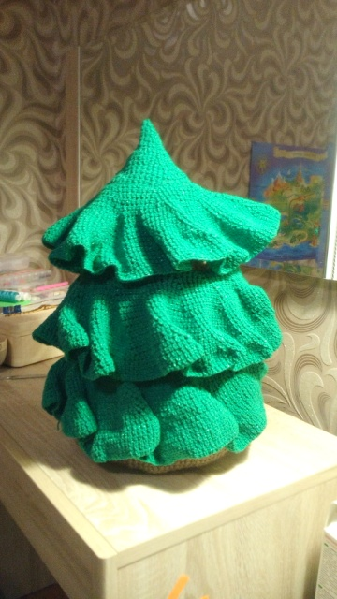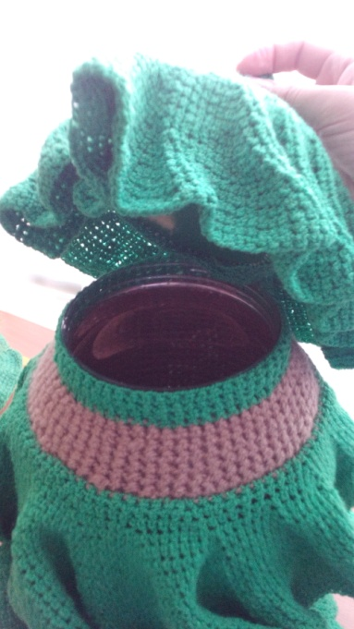
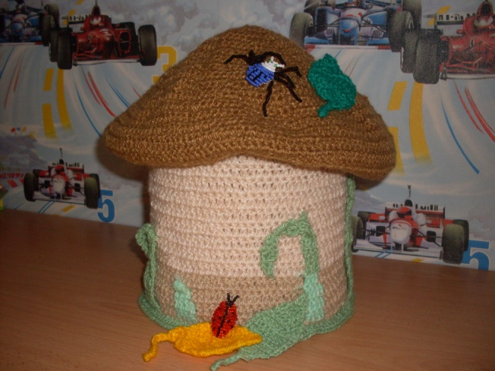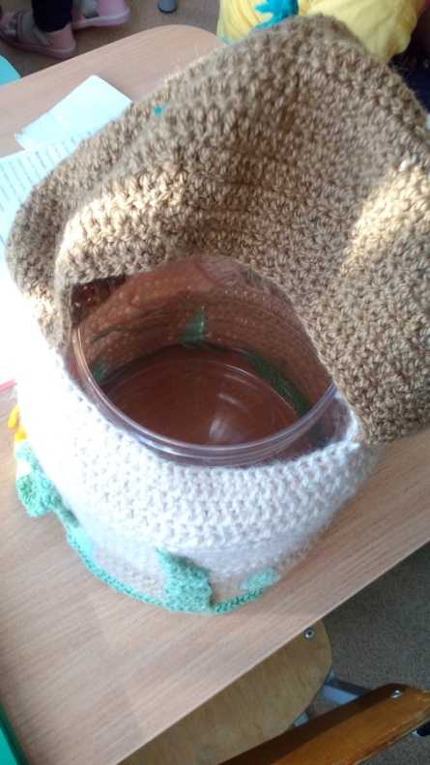

Воспитатель Коновалова Н.Л.

